Lampiran 4. Foto-foto kegiatan
LANGKAH-LANGKAH PERCOBAAN SAINS PADA KEGIATAN PENCAMPURAN WARNA DENGAN BAHAN SUSU BUBUK DAN KOPI BUBUK

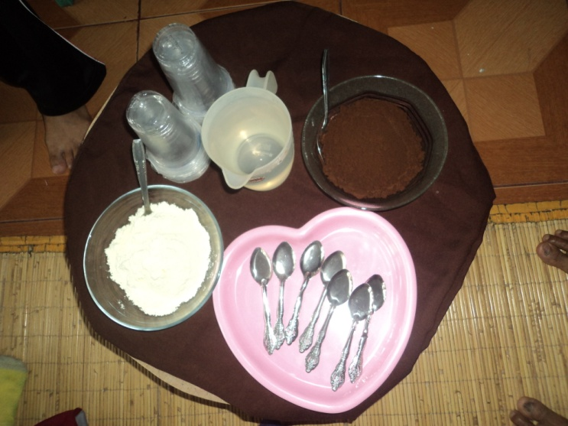
Alat dan bahan

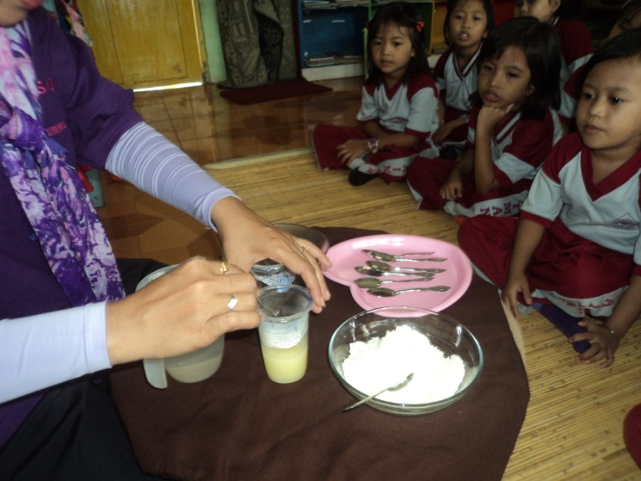
Percobaan yang didemonstrasikan oleh guru

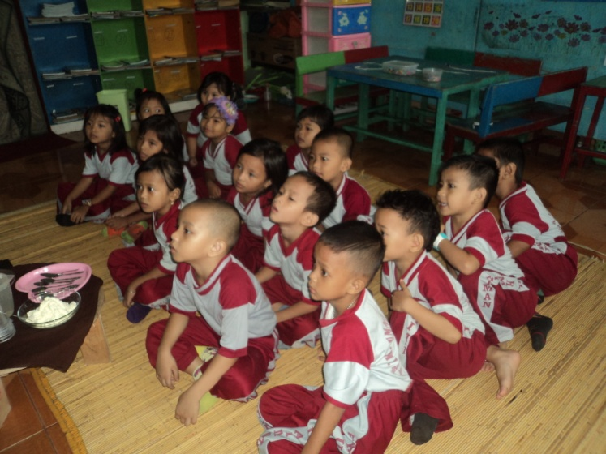
Anak didik sedang mengamati percobaan pencampuran warna yang didemonstrasikan guru

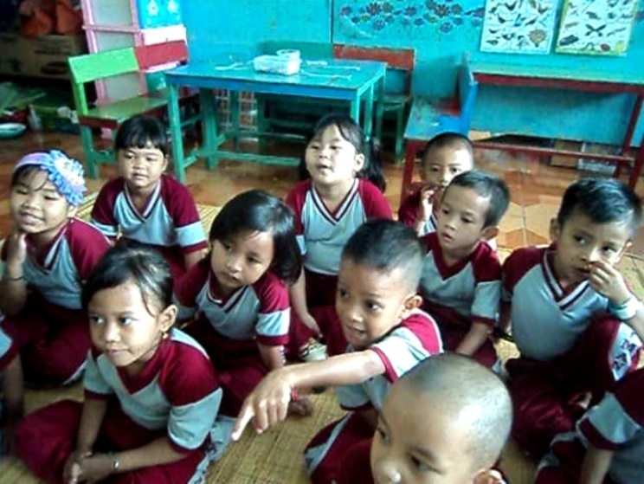
Anak didik sedang merumuskan hipotesis sementara

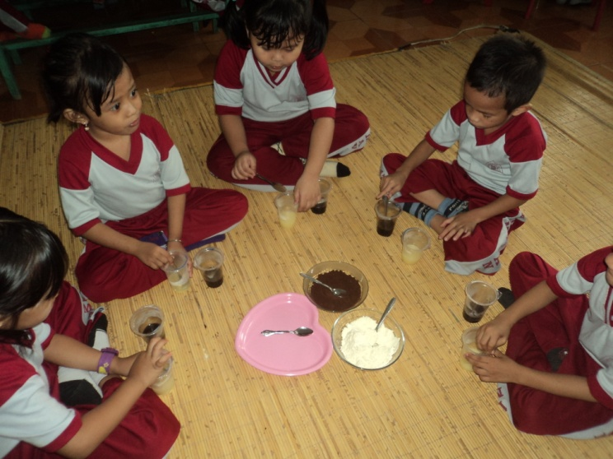
Anak didik sedang membuktikan kebenaran dari dugaan awal yang telah dirumuskan

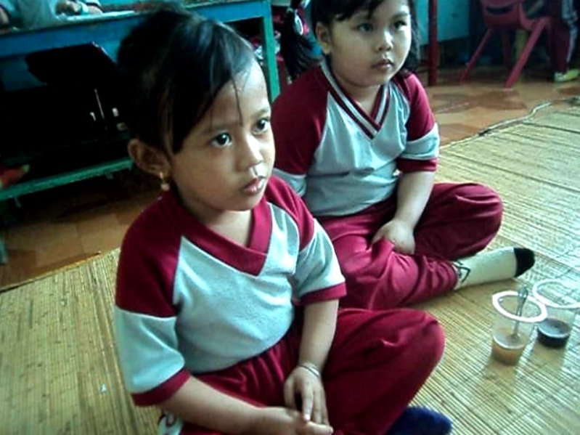
Evaluasi untuk mengetahui tingkat pemahaman anak didik terhadap percobaan yang telah dilakukan

